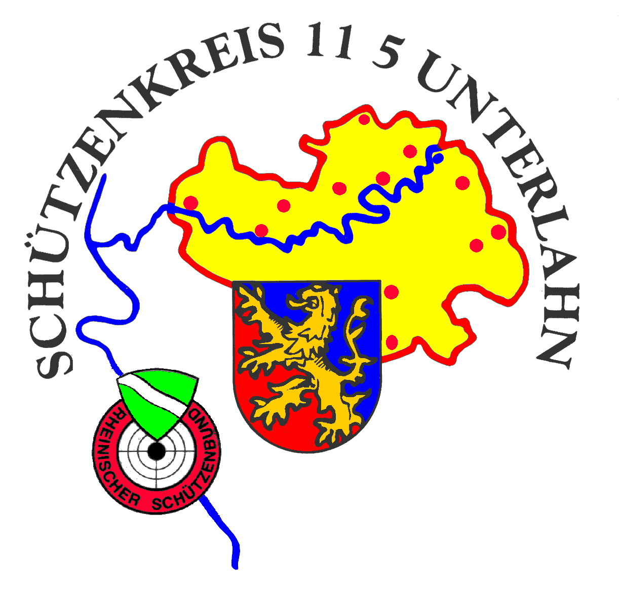
Schützenkreis 115 e.V.

Kreispressereferentin: Nadine Groh - Ferdinand-Dirichs-Str.20 - 65549 Limburg
Telefon: 06431/4090647 Fax: 4090547 Mobil: 01578-7027215
Homepage: www.schuetzenkreis-115.de
E- Mail: Nadine.Groh@t-online.de

Sehr geehrte Damen und Herren,
bitte um Veröffentlichung.

Sportschießen Rhein-Lahn – Teams vom SV Ergeshausen und
SSV Netzbach schafften Aufstieg in Rheinlandliga

Neuwied/Rhein-Lahn
Beim entscheidenden Relegationswettkampf in Neuwied-Nodhausen, am vergangenen Wochenende, ging es um den Aufstieg in die Rheinlandliga. Die beiden Luftpistolenteams aus dem Rhein-Lahn-Kreis (Ergeshausen und Netzbach) qualifizierten sich hierfür. Der SSV Netzbach wurde in der vergangenen Saison in der Landesoberliga Tabellenerster. Dahinter erlangte ganz knapp der SV Ergeshausen Platz 2.
Wie schon berichtet wurde, verlor der SV Ergeshausen beim Ligawettkampf gegen den benachbarten SSV Netzbach lediglich mit einem Ring den Wettkampf.
Schließlich durften beide Teams auf der Schießsportanlage der Neuwieder SG mit sechs anderen Mannschaften um den Aufstieg für die Rheinlandliga kämpfen. Am Relegationswettkampf nahmen die beiden Sieger der jeweils drei Landesoberligen teil und die Absteiger der Rheinlandliga.
Der erste Durchgang lief um 10 Uhr an und nach guter Vorbereitung und intensivem Training waren beide Mannschaften optimistisch und motiviert. Beide wollen die Qualifikation zur Rheinlandliga bewältigen, was durchaus realisierbar war.
Die drei besten Mannschaften steigen auf, somit standen die Aussichten für beide Teams ganz gut.
Die Teams mussten sich gegen den Brühler SC, dem SVM Zeltingen, Bonn-Süd, SuJC Bottrop und dem SV Hückesweiler durchsetzen.
Die Chancen standen prima, denn im ersten Durchgang konnte sich der SV Ergeshausen beweisen.
Matthias Größer lag mit seinem persönlich bestem Wettkampfergebnis von 371 Ringen an der Spitze der Einricher, gefolgt vom Bruder Stefan mit 364 Ringen.
Mannschaftsführerin Nadine Groh schoss passable 361 Ringe. Josef Rodenbusch erreichte 360 Ringe und Dirk Meyer rundete mit seinen 359 Ringen ein super Mannschaftsergebnis von 1815 Ringen ab.
Auch die starken Schützen des SSV Netzbach hielten mit. Nils Riegelmeier triumphierte mit 372 Ringen, seine Schwester Julia Christmann ebenso sehr stark mit 371 Ringen. Mannschaftsführer und Trainer Jens Kosmann erreichte souverän 366 Ringe. Thomas Kindler erreichte noch 361 Ringe und legte mit der letzten Serie von 97 noch einmal zu.
Jungschütze Etienne Gemmer erreichte 339 Ringe. Mit einem Mannschaftsergebnis von 1809 Ringen platzierten sich die Schützen von der Aar knapp hinter den Einrichern. Brühl und Zeltingen platzierten sich auf Rang drei und vier.
Nun wurde sich in der Mittagspause gestärkt und die Mannschaften gingen motiviert in den zweiten Durchgang.
Beide hatten nur ein Ziel. Sie wollten gewinnen. Die Unterstützung von den eigenen Vereinsschützen und Freunden war grandios. Sogar der Vereinsvorsitzende von Ergeshausen Harald Focke war anwesend. Auch der langjährige, erfahrene Pistolenschütze Klaus-Peter Riegelmeier widmete sich den Netzbachern.
Er selbst konnte nicht teilnehmen, da er sich einer Operation einige Tage vor dem Wettkampf unterziehen musste. Beim zweiten Durchgang ging es dann um alles.
Bei den Netzbacher Schützen legte diesmal Julia Christmann vor mit starken 368 Ringen. Sie beendete ihren Wettkampf mit einer 95 er Serie. Thomas Kindler konnte sich noch einmal steigern und schoss 363 Ringe. Gefolgt von Jens Kosmann mit 362 Ringen. Sascha Stange, auch ein Jungschütze der Mannschaft beendete mit einer 90 er Serie seinen Wettkampf und kam auf 346 Ringe.
Bei den Ergeshäuser Schützen dominierte im zweiten Durchgang Josef Rodenbusch mit starken 371 Ringen, dicht an diesem Ergebnis holte auch Matthias Größer mit 370 Ringen wertvolle Ringe für seine Mannschaft, sein Bruder Stefan errang hervorragende 369 Ringe. Nadine Groh konnte sich noch um fünf Ringe steigern und holte zum Abschluss befriedigende 366 Ringe. Dirk Meyer verließ etwas die Kondition und konnte noch 348 Ringe für die Mannschaft holen.
Nachdem beide Wettkämpfe absolviert waren, warteten alle gespannt auf die Auswertung und das Endergebnis.
Der Kreisvorsitzende des Kreises 115 Ulrich Hennemann ließ es sich nicht nehmen seine beiden Mannschaften Ergeshausen und Netzbach persönlich zu unterstützen. In Erwartung eines Sieges, einer seiner Mannschaften, hatte er eine Flasche Champagner bereit gestellt.
Bei den internen Hochrechnungen innerhalb der Mannschaften kristallisierten sich vier starke Mannschaften als mögliche Aufsteiger hervor. Nach Nennung des Viertplatzierten, Zeltingen, war die Freude groß.
Beide Mannschaften hatten ihr Ziel, den Aufstieg in die Rheinlandliga erreicht.
Netzbach wurde dritter mit insgesamt 3606 Ringen.
Bei Nennung des Zweitplatzierten, Brühl mit 3625 Ringen, brach Jubel bei den Ergeshäuser Schützen aus, die mit grandiosen 3639 Ringen siegten. Sie erreichten ihre Bestleistung, die sie aber im zweiten Durchgang noch einmal topten. Überglücklich feierten beide Mannschaften ihren Aufstieg in gemütlicher Runde im Neuwieder Brauhaus.

Bild v.l.n.r.: Arno Dörner, Nils Riegelmeier, Patrick Christmann, Etienne Gemmer, Thomas Kindler, Klaus-Peter Riegelmeier, Sascha Stange alle SSV Netzbach, Matthias Größer, Dirk Meyer, Stefan Größer, Dominik Weigand, Timo Paul, Vereinsvorsitzender Harald Focke alle SV Ergeshausen,
vorne: Julia Christmann und Mannschaftsführer Jens Kosmann SSV Netzbach, Mannschaftsführerin Nadine Groh und Josef Rodenbusch SV Ergeshausen

Mit freundlichen Grüßen

Nadine Groh

